Cliente: E-galáxia
Veículo: Estado de Minas
Data: 06.07.13
Marca: Lançamento de Ricardo Ramos na FLIP
http://divirta-se.uai.com.br/app/noticia/arte-e livros/2013/07/06/noticia_arte_e_livros,144005/tradicao-de-familia.shtml

Tradição de família »

Neto de Graciliano Ramos ingressa na literatura adulta

Ricardo Ramos Filho escolheu o formato e-book para publicar suas crônicas sobre fatos do cotidiano
Diminuir Fonte Aumentar Fonte Imprimir Corrigir Notícia Enviar
Ana Clara Brant - EM CulturaPublicação:06/07/2013 07:00Atualização:06/07/2013 12:33
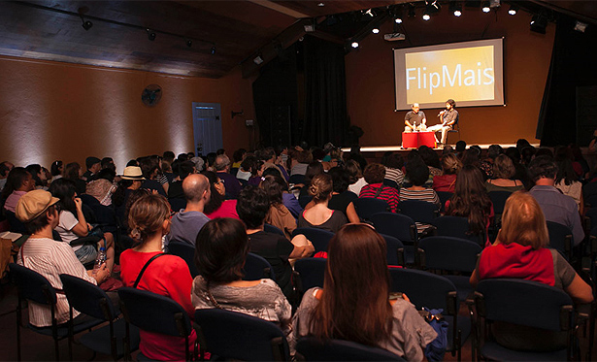
Paraty – Neste sábado à tarde, ao lançar o livro Montado no ponteiro grande do relógio, durante a Festa Literária Internacional de Paraty (Flip), Ricardo Ramos Filho vai ingressar num nicho inédito de sua carreira: a literatura adulta.
Desde que começou a escrever, em 1992, ele sentia certo “peso” por ser neto e filho de escritor. Quisencontrar o próprio caminho. “Quando jovem, era um leitor voraz. Lia muito, frequentemente varava a noite. Lia com um prazer e uma sofreguidão que hoje não tenho mais. Quando escrevo, faço-o para aquela criança, aquele jovem apaixonado por leitura. Acabei escolhendo enveredar pela literatura infantojuvenil porque queria encontrar um nicho mais meu. Neto do Graciliano Ramos (o homenageado desta edição da Flip) e filho do Ricardo Ramos, busquei um caminho que eles não exploraram tanto”, admite Ricardo, carioca de 59 anos.
O novo livro chega como e-book – formato inédito para o autor, nascido um ano depois da morte do avô. Ricardo Filho revela que tudo é novidade para ele. “Perguntaram-me se tinha algo para adultos, resolvi fazer o livro no formato e-book com crônicas do cotidiano. Estou experimentando, vamos ver o que vai ser. É tudo novidade: tanto o segmento adulto quanto o eletrônico”, completa.
Estreante na festa literária fluminense, onde cumpre agenda atribulada entre mesas, entrevistas e debates, Ricardo Ramos Filho participou do evento Flip mais. Também autografou duas obras para crianças, público que conhece bem. Se eu não me chamasse Raimundo conta a história de um menino que se trata de câncer. O cravo brigou com a rosa traz abordagem lírica e poética da tradicional cantiga de roda.
Vice-presidente da HG, responsável pela administração dos direitos autorais de Graciliano Ramos, Ricardo informa que várias edições da obra do avô estão chegando às livrarias. Na Flip, foi lançada a edição comemorativa de Caetés, que está completando 80 anos. Para o início de 2014 está prevista a edição comemorativa das seis décadas de Memórias do cárcere, celebradas este ano. “Graciliano está mais atual do que nunca”, comemora Ricardo Ramos Filho.
*A repórter viajou a convite do Itaú Cultural
Três perguntas para...
Ricardo Ramos Filho
Escritor
Você sentiu o “peso” de ser neto e filho de escritores?
Sim, por ser neto do Graciliano e filho do Ricardo Ramos. Mas ele já foi maior. Quando era jovem, pesava tanto que, ao escolher o que estudar, optei pela matemática. Trabalhei muitos anos na área de tecnologia da informação. Atualmente, trabalho com recursos humanos, porque não dá para viver só de literatura. Cada vez mais me dedico às letras. Faço mestrado e estudo literatura comparada na obra do meu avô. Comparo Terra dos meninos pelados com São Bernardo para mostrar que livros infantis e adultos dele têm a mesma qualidade.
Quando você começou a escrever, seu pai era vivo. Ele chegou a dar-lhe aval?
Meu pai leu o meu primeiro livro, mas não chegou a vê-lo publicado, pois morreu meses antes do lançamento. Gostou, mas não se achava capaz de julgá-lo. Deu-o para uma grande amiga nossa, a escritora mineira Vivina de Assis Viana. Ela gostou. E meu livro de estreia, O computador sentimental, ganhou o Prêmio Adolpho Einzen em 1992.
É verdade que você ia se chamar Graciliano?
É verdade. Graças a Deus, escapei desse peso (risos). Nasci no mesmo dia do meu pai, em 4 de janeiro, e isso me salvou. Graciliano Neto seria muito complicado. Aliás, temos algumas coincidências na família. Meu pai e o Graciliano morreram no mesmo dia, 20 de março: um em 1992 e o outro em 1953. Por isso, nem gosto de sair de casa nesse dia. Fico mais quietinho (risos). E olha que nasci no mesmo dia do meu pai...
PROGRAMAÇÃO
Debates interessantes estão programados para a Flip hoje. Um deles, que abordará os limites da prosa, ficará a cargo de dois nomes de destaque da literatura contemporânea: o irlandês John Banville e a norte-americana Lydia Davis. Outro convidado da feira é o cineasta Eduardo Coutinho, mestre do documentário nacional, que está completando 80 anos. Mesa-redonda discutirá os protestos políticos que movimentam o Brasil, reunindo Marcos Nobre, André Lara Resende e William Waack.

